I.烯烃复分解反应周小结

张嵩仁 2400011765

黄晨星 2400011775

本实验采取以下路线(**Scheme 1**)进行烯烃复分解反应。本路线以4-甲氧基苯甲醛及3,5-二甲氧基苯甲醛为原料，二者先分别经过Wittig反应合成4-甲氧基苯乙烯与3,5-二甲氧基苯乙烯，两产物再通过Grubbs II催化剂催化发生烯烃复分解反应，生成三种甲氧基取代的二苯乙烯衍生物，其中一种为两烯烃进行交叉复分解所生成的产物，另外两种为烯烃分别自复分解所生成的产物。

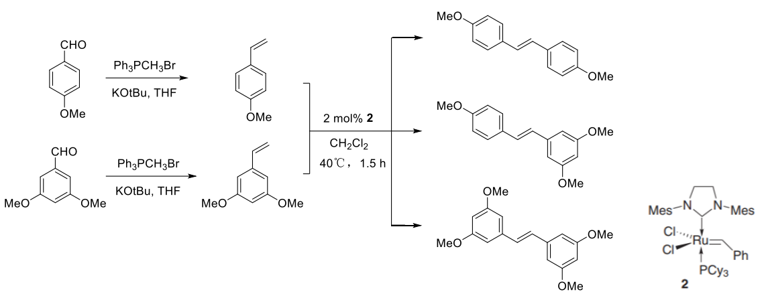**Scheme 1** Synthesis of methoxy-substituted stilbene derivatives via olefin metathesis

以下内容为本实验每周情况汇总小结。

第一周周小结

**一、实验内容**

分为两组分别对两原料醛进行Wittig反应，生成对应的甲氧基取代的苯乙烯衍生物，反应式见**Figure 1**。

注：A组（张嵩仁）进行的反应为：4-甲氧基苯甲醛发生Wittig反应生成4-甲氧基苯乙烯。B组（黄晨星）进行的反应为：3,5-二甲氧基苯甲醛发生Wittig反应生成3,5-二甲氧基苯乙烯。

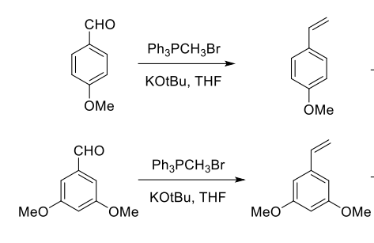

**Figure 1** Preparation of methoxylated styrene derivatives utilizing Wittig olefination

1. **实验步骤与实验现象**

Ref: Janna, V.; Stefanie, R.; Johann, L.; Hans-Günther, S. *Synthesis.* **2006**, *2*, 273-278.

**A组：**

1. 将甲基三苯基溴化膦 (6.21 g, 17.4 mmol)、t-BuOK (1.95 g, 17.4 mmol) 加入100 mL三颈烧瓶（装有带翻口塞的10 mL恒压滴液漏斗），氮气保护。于12:09通过翻口塞用注射器加入20 mL无水氯化钙干燥过的THF（滴入时已显黄色），加入后下层为固体，上层为浅黄色溶液。磁子搅拌，液体瞬间变为亮黄色，且呈均匀浆状。再继续搅拌3 min至12:12。
2. 通过翻口塞加入4-甲氧基苯甲醛 (1.91 g, 14 mmol, 事先溶于8 mL THF) , 于12:20始缓慢滴加，过程中溶液颜色逐渐变浅。加至醛的最后部分，直到12:25时体系黄色快速变浅，最终变为米白色，停止滴加醛。于12:26向体系内滴入丙酮淬灭磷叶立德，直到12:27体系变为纯白色，停止滴加。
3. 12:50-13:00减压至0.04 MPa加热旋蒸除去丙酮与THF，后体系内逐渐产生黄白色沉淀，加入10 mL石油醚。使用12:1的石油醚-乙酸乙酯溶液作为展开剂与原料的4-甲氧基苯甲醛共同进行薄板层析，结果见**Figure 2** (a)(已适当调整了板面的长度与宽度，为使观察便利，展开剂前沿的位置已按比例调整)。
4. 20 g硅胶H-石油醚湿法装柱，以10:1的石油醚-乙酸乙酯溶液洗脱，并以12:1的石油醚-乙酸乙酯溶液作为展开剂进行薄板层析监测(见**Figure 2** (b))(已适当调整了板面的长度与宽度，为使观察便利，展开剂前沿的位置已按比例调整，未绘制部分均为空白样)，收集得第19-23管纯品产物溶液约15 mL。



**Figure 2**  TLC comparison (eluent: PE/EA 12:1): (a) crude reaction mixture of 4-methylbenzaldehyde after workup; (b) purified product from column chromatography. Spots were visualized under UV 254 nm.

1. 15:20-15:30将纯品部分合并减压至0.04 MPa加热旋蒸，得浅黄色液体，于15:38-15:58使用隔膜泵抽除残余溶剂，取半滴样品溶于氘代氯仿后进行核磁测试，产品放置冰箱低温保存。产物共0.32 g，计算得产率为13.7 %。

产物4-甲氧基苯乙烯的1H NMR谱图(**Figure 3**)与结果：

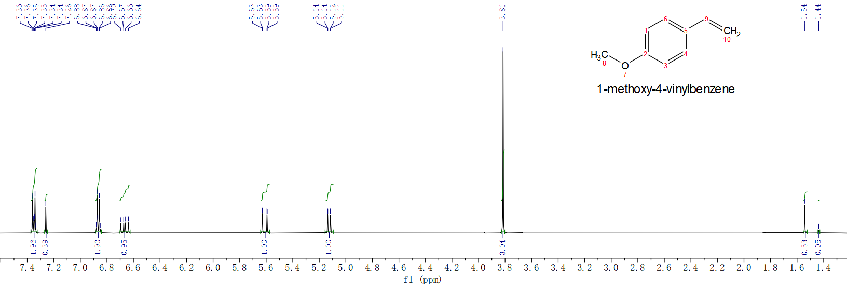

**Figure 3** The 1H NMR spectrum of the synthesized 4-methoxystyrene

1H NMR (500 MHz, CDCl3) δ 7.37 – 7.32 (m, 2H), 6.89 – 6.84 (m, 2H), 6.67 (dd, *J* = 17.6, 10.9 Hz, 1H), 5.61 (dd, *J* = 17.6, 1.0 Hz, 1H), 5.13 (dd, *J* = 10.9, 1.0 Hz, 1H), 3.81 (s, 3H), 1.54 (s, 1H).

文献(Ref: Takanori, I.; Yoshinori, M.; Ryo, A.; Yuuki, F.; Hitoshi, K.; Nobuaki, K. *J. Am. Chem. Soc.* **2014**, *136*, 26, 9260-9263.) 给出的4-甲氧基苯乙烯的1H NMR谱图(**Figure 4**)与结果：

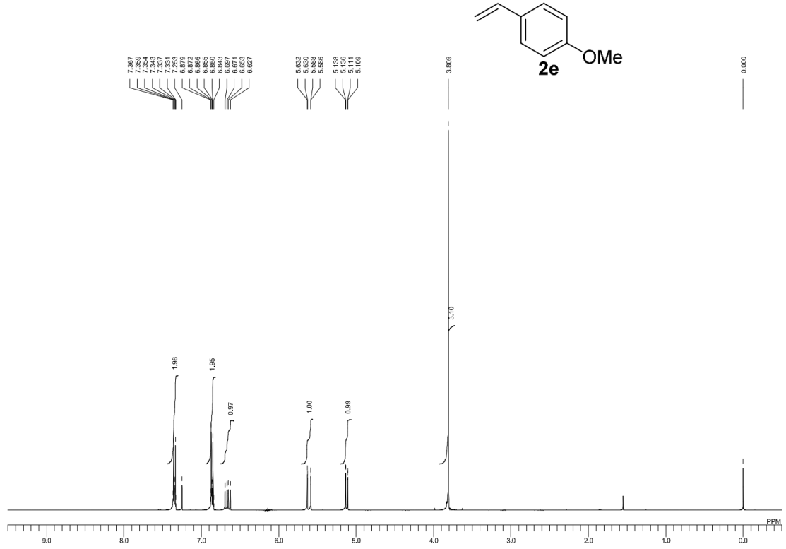

**Figure 4** The 1H NMR spectrum of 4-methoxystyrene

1H NMR (400 MHz, CDCl3): 7.36 – 7.32 (m, 2H), 6.87 – 6.84 (m, 2H), 6.66 (dd, *J* = 17.6, 10.7 Hz, 1H), 5.61 (dd, *J* = 17.6, 0.9 Hz, 1H), 5.12 (dd, *J* = 10.7, 0.9 Hz, 1H), δ 3.80 (s, 3H).

1. 于50 mL锥形瓶中使用无水氯化钙干燥25.0 mL二氯甲烷，供下周进行后续实验使用。

**B组：**

1. 将甲基三苯基溴化膦 (6.21 g, 17.4 mmol)、t-BuOK (1.95 g, 17.4 mmol) 加入100 mL三颈烧瓶（装有带翻口塞的10 mL恒压滴液漏斗），氮气保护。通过翻口塞用注射器加入20 mL无水氯化钙干燥过的THF（滴入时已显黄色），加入后下层为固体，上层为浅黄色溶液。磁子搅拌，液体瞬间变为亮黄色，且呈均匀浆状，继续搅拌。
2. 通过翻口塞加入3,5-二甲氧基苯甲醛 (2.33 g, 14 mmol, 事先溶于8 mL THF) , 缓慢滴加，过程中溶液颜色逐渐变浅至醛滴加完毕，体系仍呈浅黄色。向体系内滴入大量丙酮淬灭磷叶立德，体系仍为浅黄色，停止滴加。
3. 减压至0.04 MPa，加热至30 ℃旋蒸除去丙酮与THF，后体系内逐渐产生黄色沉淀，加入10 mL石油醚。使用12:1的石油醚-乙酸乙酯溶液作为展开剂与原料的3,5-二甲氧基苯甲醛共同进行薄板层析。
4. 20 g硅胶H-石油醚湿法装柱，以10:1的石油醚-乙酸乙酯溶液洗脱，并以12:1的石油醚-乙酸乙酯溶液作为展开剂进行薄板层析监测(见**Figure 5**)，收集得第13-18管纯品产物溶液约20 mL。



**Figure 5** TLC comparison (eluent: PE/EA 12:1): crude reaction mixture of 3,5-methylbenzaldehyde after workup and product from column chromatography. Spots were visualized under UV 254 nm.

1. 将纯品部分合并减压至0.04 MPa，加热至30 ℃旋蒸，得浅黄色液体，使用隔膜泵抽除残余溶剂，取半滴样品溶于氘代氯仿后进行核磁测试，产品放置冰箱低温保存。产物共0.81 g，计算得产率为37.8 %。

产物3,5-二甲氧基苯乙烯的1H NMR结果：

1H NMR (500 MHz, CDCl3) δ 6.71 – 6.55 (m, 3H), 6.40 (t, J = 2.0 Hz, 1H), 5.74 (ddd, J = 17.5, 1.7, 0.9 Hz, 1H), 5.26 (dt, J = 10.8, 1.1 Hz, 1H), 3.81 (d, J = 0.7 Hz, 6H).

文献(Ref:Lionel, G.; Cyril, B.; Daniel, G.; Bertrand D. *J. Am. Chem. Soc.* **2004**, *126*, 12, 3856–3867.) 给出的3,5-二甲氧基苯乙烯的1H NMR结果：

1H NMR (CDCl3): δ 6.66 (dd, 1H, J = 10.8 Hz and 17.1 Hz), 6.58 (d, 2H, J = 2.35 Hz), 6.4 (t, 1H, J = 2.35 Hz), 5.74 (d, 1H, J= 17.1 Hz), 5.26 (d, 1H, J= 10.8 Hz), 3.82 (s, 6H).

1. **实验结果与分析**

**A组：**

1. 由**Figure 2**可见，实验室所提供的4-甲氧基苯甲醛在该展开剂条件下Rf值约为0.22，但在距点样板位置较近处出现了一个较小的浅显色点，且在点样板位点也出现了一个更小的显色点，推测二者可能为某些大极性杂质，如4-甲氧基苯甲醛被空气中的氧气氧化成的4-甲氧基苯甲酸等。

而旋蒸后的体系经板层析后，点样板位点上的小显色点仍存在，我们推测其为反应副产物中如POPh3等高极性物质。但距点样板位置靠上处的较小浅显色点消失，基于极性及Rf值偏小的特点，我们不妨假设原先的浅显色点为4-甲氧基苯甲酸，即原料醛中混有少量氧化后的酸。在反应加入叔丁醇钾时，其优先被去质子化，且在后续过程中始终无法被酸化（丙酮无法淬灭之），故在旋蒸后以固体形式残留于烧瓶中，又由于其含量过少且极性显著增强，在第二次板层析时已无法被检测到，亦或同样存在于点样板位点的小显色点之中。总之，无论如何，如上大极性物质不会影响柱层析的提纯过程。

此外，由于实验室未提供4-甲氧基苯乙烯样品，我们只可主观推测所获得的产物以及板层析样点即为4-甲氧基苯乙烯。

1. 由**Figure 3**与**Figure 4**可见，实验产物的核磁检测结果与文献所给出的结果基本吻合，但在化学位移为1.54 ppm时出现一额外峰，且面积较大，发现其与H2O在CDCl3中的化学位移(1.56 ppm)较为接近，推测可能由于所使用的氘代氯仿中含有微量的水存在，从而产生该水峰。进一步探究可尝试对氘代氯仿进行干燥处理（如使用分子筛处理等），并再次进行核磁检测从而验证结论。

**B组：**

1. 薄板层析结果：经测量，原料醛在该展开剂条件下Rf值为0.26，产物Rf值为0.53，由于烯烃极性比醛小，Rf值应比醛大，符合预期。注意到原料醛靠近点样点处有一小显色点，推测可能为某些大极性杂质，如3,5-二甲氧基苯甲醛被空气中的氧气氧化成的3,5-二甲氧基苯甲酸等。柱层析所得各管溶液经薄板层析后发现，从第13管开始出现显色点到第21管（最后一管）仍有小而浅的显色点存在，由于从第18管开始，显色点开始变浅，故可认为后续管中产物浓度较低，取13-18管合并纯化得到产物。
2. 核磁共振氢谱结果：实验所得产物氢谱中H化学位移与文献中所给化学位移基本吻合，且未见明显异常峰，表明产物较纯。
3. **本实验相比文献中步骤的改动及可能的原因**
4. 文献中使用11.77 g（0.07 mol）3,5-二甲氧基苯甲醛进行反应，而本实验将规模缩小到14 mmol。减少了反应物用量，从而能降低成本并减少反应时长，同时便于实验过程中的观察和操作。
5. 文献中使用氩气对反应体系进行保护，而本实验采用了氮气保护，其成本更低，在能基本实现实验内容的情况下尽可能降低了成本。
6. 文献中直接将磷盐、碱和醛直接混合进行反应，本实验则先将甲基三苯基溴化膦与t-BuOK在THF中搅拌，生成磷叶立德后，再缓慢滴加醛。该方法可以避免醛与强碱的直接接触，减少某些副反应（如Cannizzaro反应等）的发生，利于提高产物的产率和纯度。
7. 文献中反应混合物在室温下搅拌2小时，而本实验在磷叶立德生成后，仅搅拌3分钟后就开始滴加醛，且观察到磷叶立德的生成非常迅速。由于使用了强碱t-BuOK，在无水THF中磷叶立德的生成极快，缩短反应时间的同时也可以保持磷叶立德的活性，防止其自发分解或发生副反应。
8. 文献采用饱和NH4Cl溶液淬灭反应后使用二氯甲烷萃取、水洗和干燥，而本实验反应后直接旋蒸除去THF与丙酮，并加入低极性的石油醚溶解产物。这一调整减少了水相处理步骤，简化了操作流程，适合教学实验，同时可直接以固液相分离副产物POPh3及KBr，有助于后续柱层析纯化。
9. 文献使用石油醚-二氯甲烷（7:3）作为洗脱剂，本实验改用石油醚-乙酸乙酯（10:1）。选择乙酸乙酯作为极性调节剂有助于提高产物与杂质（如POPh3）之间的分离度，同时乙酸乙酯较二氯甲烷毒性低、气味小，更适合在课程教学环境中使用。
10. **出现的意外状况及可能原因**

**A组：**

本实验获得4-甲氧基苯乙烯产率较低，仅0.32 g，而指导教师称产物质量大致位于1-2 g之间。由于实验整体步骤均按照指导教师所提供步骤进行，且实验过程中未出现系统性的失误，故我们推测问题出现在实验方案中未提供的某些细节步骤之中（如旋蒸的条件）。我们发现，于步骤5旋蒸后，液体明显减少且仅剩少许，由于对甲氧基苯乙烯本身沸点较高，即使在该减压条件下也有约100 ℃，故其不会被蒸出，但减压加热下由于体系沸腾较剧烈，溶剂的较强夹带效应会带走大量产物，导致不同旋蒸条件下，产率降低。

此外，由于实验人数较多且实验原料存放位置较远(位于其他实验室)，本次实验步骤2中加入用THF稀释后的4-甲氧基苯甲醛的时间(12:20)，距磷叶立德生成(12:12)以来已时隔8分钟，期间叶立德可能会发生失活，又由于相比之下4-甲氧基苯甲醛稍过量，故该过程也会导致产率降低。后续实验应注意提前准备好反应所需试剂，以防再次出现上述状况。

为进一步验证，可在未来实验中降低旋蒸温度或不加热，并减小减压幅度，同时在磷叶立德生成完全后立即加入醛，以探究产率变化情况。

**B组：**

1. 产物质量为0.87 g，产率为37.8 %，略低于预期，可能由于柱层析时舍弃过多产物或旋蒸时溶剂夹带部分产物。
2. 在后处理过程中，由于未及时加入丙酮进行淬灭，有较多磷叶立德被氧化导致出现了大量黄色固体，固体的存在导致后续柱层析湿法上样时难以用滴管吸取清液，可能导致上样不充分丢失部分产物，后续实验应注意提前准备好反应所需试剂，以防再次出现上述状况。
3. **下周实验初步计划**

下周所进行的反应是将本周所得两烯烃按比例合并，并进行烯烃复分解反应。此外，我们小组还需要进行另一开放实验的前一部分反应（脯氨酸催化羟醛缩合实验的冰冻组）。

第二周周小结

**一、实验内容**

混合上周制得的4-甲氧基苯乙烯与3,5-二甲氧基苯乙烯并加入Grubbs II催化剂，进行烯烃复分解反应，生成三种甲氧基取代的二苯乙烯衍生物，其中一种为两烯烃进行交叉复分解所生成的产物，另外两种为烯烃分别自复分解所生成的产物。反应式见**Figure 6**。

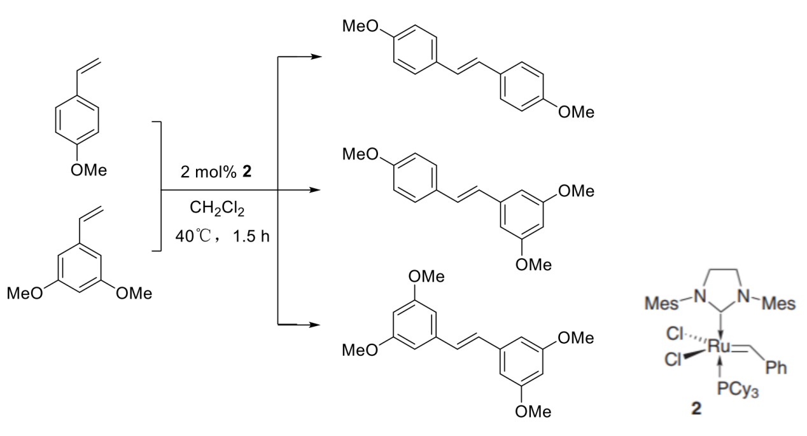

**Figure 6** Olefin metathesis mediated by the second-generation Grubbs catalys

1. **实验步骤与实验现象**

Ref: Janna, V.; Stefanie, R.; Johann, L.; Hans-Günther, S. *Synthesis.* **2006**, *2*, 273-278.

1. 将Grubbs II催化剂 (15.1 mg, 0.0178 mmol) 加入50 mL三颈烧瓶中，氮气保护下加入4-甲氧基苯乙烯 (0.23 g, 1.7 mmol)、3,5-二甲基苯乙烯 (0.28 g, 1.7 mmol)、事先用无水氯化钙干燥一周后的CH2Cl2 (10 mL)，溶液先变为紫色，同时产生大量泡沫，后溶液变红色。
2. 于10:52开始，水浴搅拌约2小时，并维持反应体系温度为25-30 ℃，溶液始终呈浅红色。反应过程中于12:20、12:40、13:00取样，使用12:1的石油醚-乙酸乙酯溶液作为展开剂进行薄板层析监测(见 **Figure 7** (a))(已适当调整了板面的长度与宽度，为使观察便利，展开剂前沿的位置已按比例调整)。于13:00结束反应，反应共进行128 min。
3. 于13:05开始，减压至0.04 MPa，加热至40 ℃，旋蒸产物，除去CH2Cl2，

至13:23结束旋蒸。烧瓶内有紫黑色产物，防溅球内有黄色液体，使用12:1的石油醚-乙酸乙酯溶液作为展开剂对二者取样进行薄板层析监测(见 **Figure 7** (b)，防溅球内液体板层析后除点板位点外无明显显色)(已适当调整了板面的长度与宽度，为使观察便利，展开剂前沿的位置已按比例调整)。

1. 加入4 mL丙酮，紫红色固体溶解，杯壁有白色晶体残余，振荡使其几乎全部溶解，快速加入4 g硅胶H，于13:35转移至培养皿并移至通风橱下挥发，至14:05结束挥发。使用12:1的石油醚-乙酸乙酯溶液作为展开剂对烧瓶内残余产物进行薄板层析监测(见 **Figure 7** (c))(已适当调整了板面的长度与宽度，为使观察便利，展开剂前沿的位置已按比例调整)。



**Figure 7**  TLC comparison (eluent: PE/EA 12:1): (a) time-course monitoring of the olefin metathesis reaction at various intervals; (b) crude product in the flask after rotary evaporation; (c) product dissolved in acetone and treated with silica gel H. Spots were visualized under UV 254 nm.

1. 称量20.0 g硅胶H，并使用石油醚湿法装柱，干法上样，上样后柱顶呈灰黑色。以10:1的石油醚-乙酸乙酯溶液作为洗脱剂进行洗脱，同时使用12:1的石油醚-乙酸乙酯溶液作为展开剂进行薄板层析监测(见 **Figure 8**)(已适当调整了板面的长度与宽度，为使观察便利，展开剂前沿的位置已按比例调整)，由于时间因素并未获取最后一种纯品产物，收集得第33-40管纯品交叉复分解产物约24 mL。



**Figure 8**  TLC comparison (eluent: PE/EA 12:1): purified product from column chromatography. Spots were visualized under UV 254 nm.

1. 于15:35开始，减压至0.04 MPa，加热至45 ℃，旋蒸纯品交叉复分解产物。旋蒸至15:50，烧瓶内壁附有白色偏黄的固体，还附有少量油状液体。于15:55-16:25使用隔膜泵抽除残余溶剂，产物部分为白色固体，部分呈油状液体。称量得产物重量为0.09 g(0.3 mmol)，计算得产率为0.3/1.7=19.6 %。
2. 取少量样品溶于氘代氯仿后进行核磁测试。

产物(E)-1-(4-甲氧基)-2-(3,5-二甲氧基)苯的1H NMR谱图(**Figure 9**)与结果：

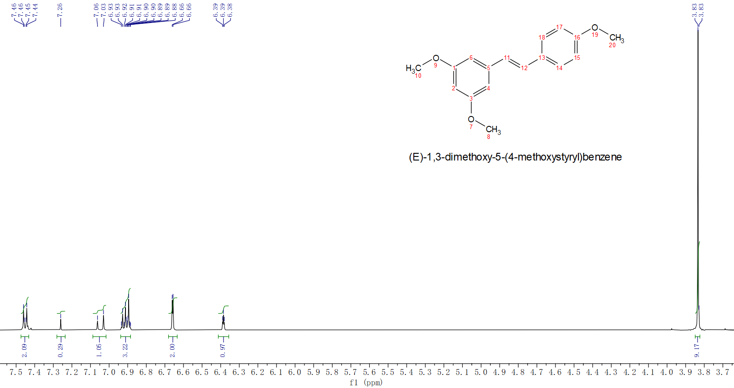

**Figure 9** The 1H NMR spectrum of the synthesized (E)-1-(4-methoxyphenyl)-2-(3,5-dimethoxyphenyl) ethene

1H NMR (500 MHz, CDCl3) δ 7.47 – 7.43 (m, 2H), 7.05 (d, J = 16.2 Hz, 1H), 6.94 – 6.88 (m, 3H), 6.66 (d, J = 2.3 Hz, 2H), 6.39 (t, J = 2.3 Hz, 1H), 3.83 (s, 9H).

文献(Ref: Janna, V.; Stefanie, R.; Johann, L.; Hans-Günther, S. *Synthesis.* **2006**, *2*, 273-278.)给出的(E)-1-(4-甲氧基)-2-(3,5-二甲氧基)苯的1H NMR结果：

1H NMR (300 MHz, CDCl3): δ 3.81 (s, 6H, OCH3), 3.82 (s, 3H, OCH3), 6.38 (t, 1H, J = 2.4 Hz, H-4), 6.65 (d, 2H, J = 2.4 Hz, H2, H-6), 6.89 (d, 2H, J = 8.7 Hz, H-3`, H-5`), 6.90 (d, 1H, J = 16.2 Hz, HC=), 7.05 (d, 1H, J = 16.2 Hz, =CH), 7.44 (d, 2H, J = 8.7 Hz, H-2`, H-6`).

1. **实验结果与分析**
2. 由**Figure 7** (a)，显色的五种物质自上到下Rf值约为：0.61, 0.47, 0.33, 0.24, 0.17，由上周周小结数据，可推断A、B均为原料两烯烃的显色点，由本次实验核磁数据，可推断D产物为(E)-1-(4-甲氧基)-2-(3,5-二甲氧基)苯，即交叉复分解产物。

由显色深度随时间变化可看出，C产物量随时间变化缓慢减少，且始终含量较低，D产物与E产物均随时间推进而增多，A原料（4-甲氧基苯乙烯）减少速度较慢，B原料（3,5-二甲氧基苯乙烯）减少速率较快，因此可合理推测E产物为B原料自复分解所生成的(E)-1,2-(3,3`,5,5`-二甲氧基苯)乙烯，C产物则为A原料自复分解所生成的(E)-1,2-(4,4`-甲氧基苯)乙烯。且根据产物所含O原子数量排序（决定板层析上行速度快慢）：C < D < E，仍能得出相同结论。但上述推测与原文献中所提到的“3,5-二甲氧基苯乙烯未过量时不会生成其自复分解产物”不符，该问题可在后续实验中进一步验证，如对E纯品产物进行核磁测试或对(E)-1,2-(4,4`-甲氧基苯)乙烯或(E)-1,2-(3,3`,5,5`-二甲氧基苯)乙烯在相同条件下进行板层析，比较二者Rf值大小，以及本次实验所测得的Rf值大小。由于本实验实验条件与原文献中实验条件区别较大（如温度、时间等），结果也可能会有所不同，根据助教提供的信息，产物C会随反应时间增长而减少，可能由于文献中反应时间较短(1.5 h)，导致本实验中产物C几乎减少至无。

1. 由**Figure 7** (b)(c)也可看出，反应的主要产物为D和E，C的显色极浅，产率也应极低。此外，**Figure 7** (b)中出现了拖尾的情况，由于当次板层析所用样品为旋蒸溶剂后的纯产品，浓度很高，样品会在点样点形成“沉积”，难以被展开剂洗脱，从而造成拖尾。即使在浓度很高的情况下产物C的显色仍很浅，可见C的产率应足够低。
2. 由**Figure 8**及柱层析纯化实验过程的实际情况，可见在本条件下原料烯烃与产物烯烃会有少量（约6~15 mL）混合产品产生，而产物C在单次柱层析下甚至无法被分离出，其于第31、32管中与原料烯烃及产物D同时出现，若需分离出产物C可能需多次进行柱层析进一步纯化。后续会产生约24 mL的纯D组分，此后又会产生至少36 mL的D、E混合组分，显然D、E间的柱层析分离也较为困难，但由于产率较高，单次柱层析仍能纯化大部分D产物。
3. 由**Figure 9**可见，实测数据与文献中给出的化学位移基本一致，耦合常数也较为接近，但部分质子信号发生重叠，不如文献中分离得清晰，说明本产物纯度尚可，但仍有提升空间，可进一步纯化，如减少使用柱层析后的纯产品前后两侧的管数，或再一次进行柱层析等。
4. **出现的意外状况及可能原因**
5. 反应过程中取样时，需将毛细管通过翻口塞插入反应体系中，但该过程难度较大，毛细管在插入过程中易发生断裂，且在取样后取出毛细管时由于翻口塞的挤压，毛细管中的液体会被挤回反应体系。为避免氧气进入反应体系而导致Grubbs II催化剂失活，我们并没有采取卸下三通直接取样的方法。最终，我们尝试将注射器针头卸下，换为更加细长的针头，排净空气后插入反应体系，以吸取少量液体用于板监测，该方法的实现更加方便且安全。
6. 反应结束后旋蒸时，有大量有色液体进入防溅球，防溅球内呈红色，我们推测由于未开启减压导致，蒸汽无法快速进入接收瓶。我们卸下蒸馏瓶与防溅球，由于温度仍较高（约40 ℃），液体迅速变为红黑色，其应为Grubbs II催化剂在较高温下与空气中的氧气快速反应导致，但由于反应已结束，该过程已不会对产率造成影响。将防溅球中液体倒回蒸馏瓶并用干燥后的二氯甲烷洗涤，再次减压蒸馏，防溅球中再次进入少量黄色液体，我们推测由于加热温度较低，且防溅球部分未接触热水，二氯甲烷携带部分催化剂进入防溅球后液化形成。我们于旋蒸后取样，发现防溅球内样品经板层析后仅在点样点处存在显色（推测为强极性的Grubbs II催化剂），可见原料及产物均未被二氯甲烷带入防溅球中，故该步旋蒸对产率影响较小。
7. **下周实验初步计划**

本实验进程已基本结束，下周本组全员将进行脯氨酸催化的羟醛缩合反应。

II.绿色Suzuki偶联反应周小结

夏颢天 2400011739

朱恒辉 2400011753

本实验采取以下路线(**Scheme 1, 2**)进行绿色Suzuki偶联反应。本路线以香草醛为原料，先经过碘代反应合成5-碘代香草醛，产物再通过钯碳催化与对甲苯硼酸发生Suzuki偶联反应，生成产物。

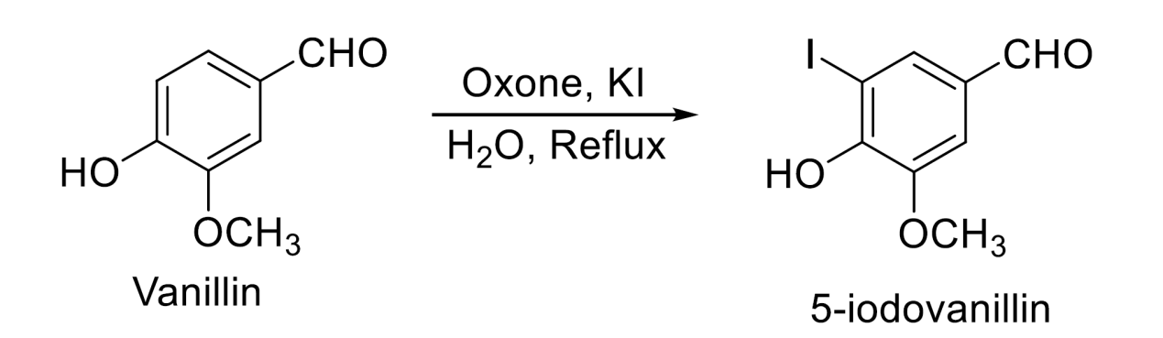

**Scheme 1** Synthesis of 5-iodovanillin

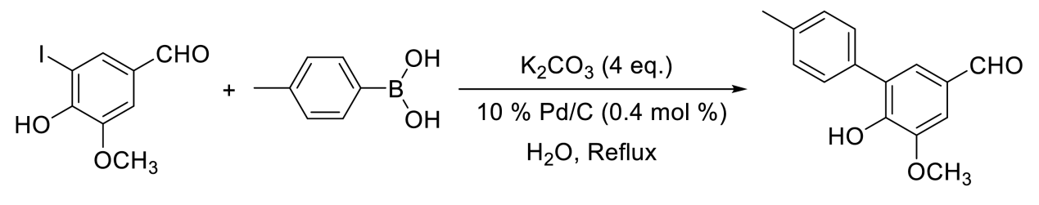

**Scheme 2** Suzuki Reaction

以下内容为本实验每周情况汇总小结。

第一周周小结

**一、实验内容**

以Oxone为氧化剂，KI作为碘源将香草醛碘代，反应式见**Scheme 1**。

1. **实验步骤与实验现象**

将1.0 g 香草醛，碘化钾 1.1 g，8 mL 去离子水加入50 mL三颈圆底烧瓶，搅拌下滴加 2.0 g Oxone 的 8 mL 水溶液。回流，有碘晶体附在冷凝管壁上，用乙醇将其冲下。每隔30 min从反应体系取样进行薄层色谱层析，展开剂为二氯甲烷。



**Figure 1**  TLC comparison (eluent: CH2Cl2): (a) Vanillin; (b) The number represents the sample taken from the reaction system every thirty minutes

1. **实验结果与分析**
2. 由**Figure 1**可见，产物5-碘代香草醛Rf=0.30，底物香草醛Rf=0.16.
3. 产物点大小相比于底物较小，推测可能是由于产物在水中溶解度较小，故取样时样液碘代产物含量较少。
4. **出现的意外状况及可能原因**

实验过程中容器壁出现较多白色至淡黄色固体，推测可能是香草醛挥发而后凝华所致。取下烧瓶并进行敲击后固体脱落进入反应液。

1. **下周实验初步计划**

对所得产物过滤分离后进行柱色谱纯化，随后进行钯碳催化下的Suzuki偶联反应，最后进行柱色谱纯化得到最终产物。

III.L-脯氨酸催化的不对称羟醛缩合反应周小结

夏颢天 2400011739 朱恒辉 2400011753

黄晨星 2400011775 张嵩仁 2400011765

本实验采取以下路线(**Scheme 1)**进行L-脯氨酸催化的不对称羟醛缩合反应。以4-硝基苯甲醛与丙酮为原料，加入少量L-脯氨酸作为催化剂，在不同条件下进行反应，生成产物(4R)-4-羟基-4-(4-硝基苯基)丁-2-酮。其中常温反应由夏颢天与朱恒辉进行，低温反应由黄晨星与张嵩仁进行。分离纯化后对各组所得产物进行产率计算、光学纯度表征、核磁表征并进行对比，以探究最为适宜的反应条件。

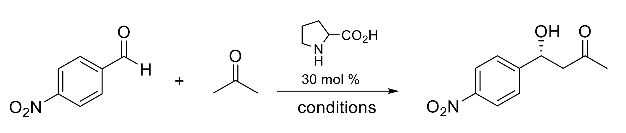

**Scheme 1** L-Proline-Catalyzed Asymmetric Aldol Reaction

以下内容为本实验每周情况汇总小结。

第一周周小结